Отдел образования  администрации Андроповского  муниципального района  Ставропольского края  357070 с. Курсавка, ул. Красная 36  e-mail: androp_rono@stavminobr.ru  т. (86556) тел.6-14-12, 6-47-04, 6-31-09,  тел.\факс 6-47-05, 6-31-04  исх. № 615 от «27» февраля 2013 г. | Руководителю ОУ
О проведении районного этапа
краевого смотра-конкурса
по профилактике ДДТТ
«Законы дорог уважай!»

Отдел образования администрации Андроповского муниципального района направляет положение о районном этапе краевого смотра-конкурса работы учреждений образования всех типов по профилактике детского дорожно-транспортного травматизма «Законы дорог уважай!»

Приложение: 22 листа.

Начальник отдела образования
администрации Андроповского
муниципального района Н.И. Лютая

Шамрицкая Марина Николаевна
8 (86556) 6-47-04

«У Т В Е Р Ж Д А Ю»  Начальник  ОГИБДД отдела МВД России по Андроповскому району ______________И.Ф. Пащенко  «____» _________ 2012 г. | «У Т В Е Р Ж Д А Ю»  Начальник отдела образования  администрации Андроповского муниципального района  __________Н.И. Лютая  «___» __________2012 г.

ПОЛОЖЕНИЕ
о районном этапе краевого смотра-конкурса работы учреждений образования всех типов по профилактике детского дорожно-транспортного травматизма «Законы дорог уважай!»

Общее положение:
1. Настоящее Положение определяет порядок организации и проведения районного этапа Ставропольского краевого смотра - конкурса юных инспекторов движения «Законы дорог уважай!» (далее – Конкурс).
2. Конкурс проводится отделом образования администрации Андроповского муниципального района, отделом государственной инспекции безопасности дорожного движения МВД России по Андроповскому району и другими заинтересованными ведомствами и организациями.
3. Конкурс проводится в рамках реализации мероприятий «Десятилетия действий по обеспечению безопасности дорожного движения».

Цели и задачи Конкурса:
- совершенствование работы по предотвращению дорожно-транспортных происшествий с участием детей и подростков;
- определение уровня и качества теоретических и практических знаний учащихся по правилам дорожного движения;
- формирование у детей твердых навыков безопасного поведения на улице;
- обобщение и распространение опыта работы образовательных учреждений, достигших положительных результатов в обучении детей правилам дорожного движения;
- привлечение школьников к участию в пропаганде безопасного поведения на улицах и дорогах среди сверстников и детей дошкольного возраста;
- вовлечение школьников в отряды юных инспекторов движения (ЮИД);
- воспитание законопослушных участников дорожного движения;
- снижение уровня детского дорожно-транспортного травматизма.

Организация и проведение:
1. Общее руководство подготовкой и проведением Конкурса осуществляет оргкомитет, в состав которого входят представители ОГИБДД ОМВД России по Андроповскому району, отдела образования администрации Андроповского муниципального района и других заинтересованных ведомств и организаций.
2.Конкурс проводится в течение 2012 -2013 учебного года в три этапа:

1 этап - в образовательных учреждениях района проводится с 15 октября 2012 г. по 10 апреля 2013 г.
В конкурсных мероприятиях принимают участие общеобразовательные учреждения, учреждения дополнительного образования детей.
В ходе Конкурса на первом этапе организуется:
-обучение детей и подростков правилам дорожного движения по утвержденной программе учителями начальных классов, преподавателями ОБЖ, классными руководителями, руководителями профильных отрядов ЮИД, в процессе обучения на уроках русского языка и литературы, математики, физики, изобразительного искусства, труда и др.;
- проведение открытых занятий и внутришкольных тематических мероприятий по изучению правил дорожного движения;
Для подведения итогов 1 этапа Конкурса конкурсные материалы (по результатам работы с начала 2012-2013 учебного года) представляются не позднее 10 апреля в отдел образования (Шамрицкой М.Н.).

2 этап – районные соревнования проводятся 26 апреля 2013 года.
В районных соревнованиях принимают участие общеобразовательные учреждения района, учреждения дополнительного образования детей.
Данный этап представляет собой две составные части: методическую часть и соревнования команд ЮИД.
Методическая часть обеспечивает определение лучших:
- творческих планов и программ работы отрядов ЮИД;
-протоколов заседаний методических объединений классных руководителей;
- фото и видео материалов;
- сценариев проведения внутри школьных мероприятий отряда ЮИД;
- конспектов открытых уроков на любую профильную тему.
Оценка представленных материалов проводится по десятибалльной шкале и оформляется сводной ведомостью, согласно приложения № 1.

3 этап – краевой финал проводится с 10 сентября по 1 октября 2013г.
Данный этап представляет собой соревнования команд юных инспекторов движения, победителей 2 этапа смотра – конкурса, занявших 1 место в (городских) районных соревнованиях.
Конкурсная программа 3 этапа состоит из практических, теоретических и творческих заданий и включает в себя первенство в лично-командном зачете на 6 основных и 2 дополнительных станциях. Место и дата проведения определяется Организационным комитетом.

Виды конкурсов на основных станциях:

• 1 станция «Знаток правил дорожного движения»
Индивидуальный теоретический экзамен на знание правил дорожного движения (ПДД) Российской Федерации.
Каждому участнику команды предлагается выполнить 14 заданий (вопросов), которые задаются и решаются в определенном программном режиме. Все вопросы высвечиваются на экране, участники дают ответы на специальных бланках.
8 заданий - на очередность проезда перекрестка транспортными средствами, количество которых варьируется от 3 до 6, все транспортные средства пронумерованы. Все 6 задач последовательно, в определенном порядке проецируются на экран без остановки и комментариев. Из 6 задач, 3 вопроса – «Определите очередность проезда транспортных средств?» и 3 вопроса – «Кто и в каком порядке может проехать перекресток?»;
2 задания – на знание сигналов регулировщика;
2 задания – с использованием иллюстраций, каждая из которых содержит не более 6 картинок, на которых изображены велосипедисты, едущие по правилам или с нарушениями;
2 задания – с использованием иллюстраций, каждая из которых содержит не более 6 картинок, на которых изображены пешеходы, идущие по правилам или с нарушениями;
2 задания – с использованием иллюстраций, каждая из которых содержит не более 6 картинок, на которых изображены пассажиры, едущие в транспортном средстве по правилам или с нарушениями;
Каждая задача высвечивается на экране всего на 25 секунд.
Одно транспортное средство, обязательно в каждой задаче - велосипед.
За каждое неверно выполненное задание начисляется 15 штрафных очков. За каждое задание, оставшееся без ответа также начисляется 15 штрафных очков.
Победители определяются по результатам личного первенства по количеству наименьшего числа набранных штрафных очков. При равенстве результатов преимущество отдается самому младшему участнику.
Награждаются 3 мальчика (1,2,3 место) и 3 девочки (1,2,3 место).

• 2 станция - «Автогородок»
Каждый участник должен проехать по специальному маршруту «Автогородка» на велосипеде, продемонстрировав при этом умение ориентироваться в ситуациях, приближенных к реальным дорожным условиям.
Каждый участник должен в течение 5 минут проехать через несколько контрольных пунктов (на усмотрение организационного комитета), соблюдая требования дорожных знаков, светофора, разметки и жестов регулировщика.
Маршрутный лист с указанием порядка прохождения контрольных пунктов соревнующиеся получают за 5 минут до старта.
Если участник проехал все контрольные пункты раньше отведённого времени, то он продолжает движение к финишу по любому маршруту с обязательным соблюдением ПДД. После подачи сигнала об истечении отведённого времени все участники по любому выбранному маршруту едут к финишу, также соблюдая при этом ПДД.
При определении победителей учитывается наименьшее количество штрафных очков. При равенстве набранных штрафных очков, преимущество отдается участнику, затратившему наименьшее количество времени. Победители в личном первенстве: 3 мальчика (1,2,3 место) и 3 девочки (1,2,3 место). Команды победители (1,2,3 место) определяются по сумме результатов всех четырех участников.
Штрафные очки начисляются за следующие нарушения:
• пропуск контрольного пункта (20),
• пересечение сплошной линии разметки с выездом на
полосу встречного движения (20),
• несоблюдение требований жестов регулировщика (20),
• непредставление преимущества проезда (15),
• несоблюдение требований дорожных знаков или разметки (10),
• несоблюдение правил очередности проезда (10),
• совершение маневра без подачи сигнала рукой о повороте или остановке (10),
• другие нарушения правил дорожного движения, предусмотренные условиями « Автогородка » (5),
• за каждые 10 секунд сверх установленного времени участнику (5).

• 3 станция «Знания основ оказания первой доврачебной помощи».
Индивидуальный экзамен, включающий в себя вопросы на знание основ оказания первой доврачебной помощи.
Станция включает вопросы по оказанию первой доврачебной помощи. Работа на станции состоит из 3 - х блоков:
• 1 блок - 10 вопросов на знание основ оказания первой доврачебной помощи с вариантами ответов, один из которых верный.
• 2 блок - 1 вопрос (практический) по применению подручных средств, для оказания первой доврачебной помощи (остановка артериального, венозного и капиллярного кровотечений; первая помощь при переломах, ранах, ожогах, обморожении, шоке и обмороке; искусственное дыхание и массаж сердца; приемы и способы транспортировки пострадавшего).
Время, отведенное на решение 1 блока не более 2-х минут. По истечении времени бланки с ответами собираются. За каждый неправильный ответ начисляется 5 штрафных очков. Каждый неполный ответ засчитывается как неверный.
Второй блок (практический) – время на выполнение задания не более 2 минут. За неправильный ответ начисляется 15 штрафных очков, за не полностью выполненное задание 10 штрафных очков. В процессе выполнения задания судья может задавать уточняющие вопросы.
Победители определяются по количеству наименьшего числа набранных штрафных очков.
Награждаются 3 мальчика (1,2,3 место) и 3 девочки (1,2,3,место).
При определении победителей учитывается наименьшее количество штрафных очков. При равенстве набранных штрафных очков, преимущество отдается участнику, затратившему наименьшее количество времени.
Команды победители (1,2,3 место) определяются по сумме результатов всех
4-х участников. При равенстве набранных штрафных очков преимущество команде, затратившей наименьшее количества времени на ответы.

• 4 станция – «Фигурное вождение»
Каждый участник проезжает на велосипеде участок с препятствиями, где на расстоянии от 2 до 3 метров друг от друга (расстояние может быть изменено по усмотрению судейской коллегии) последовательно расположены различные фигуры (не менее 12 фигур). Приложение №4.
Элементы фигурного вождения и очередность расположения препятствий определяются судейской коллегией.
Каждый участник должен без пропуска проехать на велосипеде по площадке, преодолев имеющиеся препятствия. В соревнованиях принимают участие поочередно каждый член команды.
Команды победители (1,2,3 место) определяются по сумме результатов всех 4-х участников. Победители в личном первенстве: 3 мальчика и 3 девочки, получившие наименьшее количество штрафных очков (1,2,3место). При равенстве результатов преимущество отдается самому младшему участнику.

• 5 станция – « Основы безопасности дорожного движения»
Командный теоретический экзамен на знание правил дорожного движения Российской Федерации.
Каждой команде предлагается выполнить ряд заданий на проверку знаний дорожных знаков, а также способность контролировать свое поведение в качестве велосипедиста или пешехода в нестандартных ситуациях. Кроме этого, данный этап позволяет проверить умение детей работать в команде, прислушиваться друг к другу, принимать коллективное решение и т.д.
Задания:
Планшет № 1 – за 2 минуты команда выполняет 3 задания на знание дорожных знаков (необходимо выбрать указанные в задании те или иные знаки);
Планшет № 2 – за 2 минуты команда на иллюстрации с изображением города, содержащей различные дорожные знаки, маркером (ручкой) наносит правильный путь с точки старта до конечной точки. Линия пути не должна иметь помарок и исправлений;
Планшет № 3 – за 2 минуты команда на макете «Дорожное движение» указывает 10 неправильных или правильных типов поведения участников дорожного движения.
Приложение №5.

В случае ошибки, допущенной командой в любом из заданий или вопросе станции № 5, начисляется 10 штрафных очков. Такое же количество штрафных очков начисляется за невыполненное до конца задание по истечении контрольного времени.
Побеждает команда с наименьшим количеством штрафных очков. В случае равенства, предпочтение отдается команде, получившей наименьшее количество штрафных очков на планшетах в следующей последовательности: №№ 3, 1, 2.

• 6 станция – « Творческое выступление команды»

Тема: «Правила дорожного движения – правила жизни!».
Выступление в творческом конкурсе проводится командой участников с использованием средств художественной самодеятельности в любой малой сценической форме (инсценированная песня, литературный монтаж, поэтическая зарисовка, попурри, КВН, фрагмент урока и т.д.).
Участники конкурса выступают в парадной форме ЮИД (форма должна соответствовать направлениям деятельности отрядов ЮИД; не допускается использование форменной одежды сотрудников МВД, а также фурнитуры МВД: погон, шевронов, эмблем и кокард).
Допускается использование дополнительной наглядной агитации, атрибутики и технического оснащения, в т.ч. музыкального сопровождения.
Продолжительность выступления не более 3 минут. В случае превышения отведенного времени, жюри конкурса останавливает выступление. На выступлении запрещается использование фонограммы с записанным голосом (фонограммы «плюс»). В случае нарушения данного условия команда снимается с конкурса.
Конкурс оценивается по 10 балльной системе по следующим критериям:
- соответствие теме;
- качество сценария (содержание текста);
- оригинальность подачи материала;
- мастерство исполнения;
- использование песен и стихов;
- использование танцевальных элементов;
- доходчивость изложения;
- эффект восприятия;
- музыкальное оформление;
- форма участников.
Определяются 3 команды-победительницы по наименьшему количеству набранных штрафных очков.
Сценарий перед выступлением сдается в жюри конкурса.

Дополнительные конкурсы:

Конкурс - выставка наглядных пособий, дидактических средств обучения детей Правилам дорожного движения
Команда предоставляет на конкурс (сдает в оргкомитет при прохождении регистрации) заранее выполненные наглядные пособия или дидактические средства (таблицы, схемы, плакаты, настольные игры, макеты дорожных знаков, светофоров, модели транспортных средств и т.д.). Название района и населенного пункта указывается на экспонате, либо на отдельном листе.
Конкурс оценивается по следующим критериям:
- соответствие тематике;
- функциональное назначение;
- возможность использования экспоната в соответствии с возрастными особенностями детей;
- качество изготовления;
- оригинальность конструкции;
- изобретательность.

Победителями становятся 3 лучших экспоната. Места не присуждаются. Победители награждаются памятными дипломами.

Конкурс на лучшую эмблему ЮИД Ставропольского края.
Для участия в данном конкурсе команда предоставляет красочно оформленную эмблему (формат А-3) на плотном листе бумаги в оформлении паспарту.

Представленные работы оцениваются по следующим критериям:
- художественное отображение идеи движения ЮИД Ставропольского края ;
- композиционная грамотность;
- красочность оформления.
Определяются 3 команды - победительницы. Победители награждаются памятными дипломами.

Участники соревнований:
На районный этап Конкурса прибывает команда, занявшая 1 место в школьных соревнованиях.
Команда состоит из 4 человек: 2 мальчиков и 2 девочек, дети в возрасте от 9 до 11 лет включительно на момент соревнований (2002-2004 годы рождения включительно).
Участники соревнований должны иметь парадную форму ЮИД, спортивную форму, теплую одежду (по погоде). Команду сопровождают представители образовательного учреждения – руководитель отряда ЮИД и сопровождающий.

Документация:
1. По прибытию на место проведения районных соревнований руководитель команды представляет:
- именную заявку, заверенную руководителем учреждения, сведения об участниках и сопровождающих (Приложение №6);
- оригинал и ксерокопию свидетельства о рождении на каждого ребенка;
- ксерокопию паспорта одного из родителей (опекуна), каждого ребенка;
- ксерокопию паспорта и ИНН руководителя отряда ЮИД;
- медицинскую справку СЭС об отсутствии контактов с инфекционными больными;
- аналитическую справку о проделанной работе по профилактике детского дорожно-транспортного травматизма за учебный год (с учетом работы в период летних каникул). В справке должны быть отражены в хронологическом порядке мероприятия, проведенные за отчетный период, время и место их проведения, краткое описание, количество участников и т.д.

2. В случае выявления несоответствия между представленными командой документами и действительным возрастом участников конкурса, команда принимает участие в соревнованиях вне конкурса.
3. При отсутствии, какого-либо документа, из вышеуказанных, участники команд не допускаются к участию в конкурсе.

Награждение победителей
1. Представители команд участниц, ставшие победителями на отдельных этапах Конкурса, награждаются грамотами.
2. Участники, занявшие 1,2,3 места в конкурсах, где предусмотрено личное первенство, награждаются грамотами.
Награждение победителей осуществляется за счет средств организаторов конкурса.
Жюри творческих конкурсов имеют право присудить дополнительные, поощрительные и специальные призы конкурса.

Приложение № 1

В Е Д О М О С Т Ь
оценки материалов, характеризующих деятельность образовательных учреждений в ходе районного этапа смотра-конкурса

Материалы, поступившие в оргкомитет смотра-конкурса, оцениваются по 10-ти бальной системе по следующим позициям:
- Содержательность и полнота информации о проведенной в учреждении работе в ходе смотра-конкурса.
- Творческий план работы образовательного учреждения по профилактике детского дорожно-транспортного травматизма на 2012 – 2013 учебный год.
- Рисунок, плакат (содержательность, оформление).
- Фотографии, слайды (содержательность, оформление альбома, планшета).
- Видеофильм.
- Рассказ, репортаж, сочинение, литературная зарисовка на тему БДД.
- Конспект открытого урока по изучению правил дорожного движения.
- Сценарии утренника, праздника, спектакля, КВН, викторины и т.п.
- Методический материал, разработки в помощь учителю.
- Итоговая оценка (сумма 1-9 позиций).

Результаты оценки представленных материалов оформляются в сводную таблицу.

Приложение №2

Перечень примерных заданий на станции №1
«Знаток правил дорожного движения»

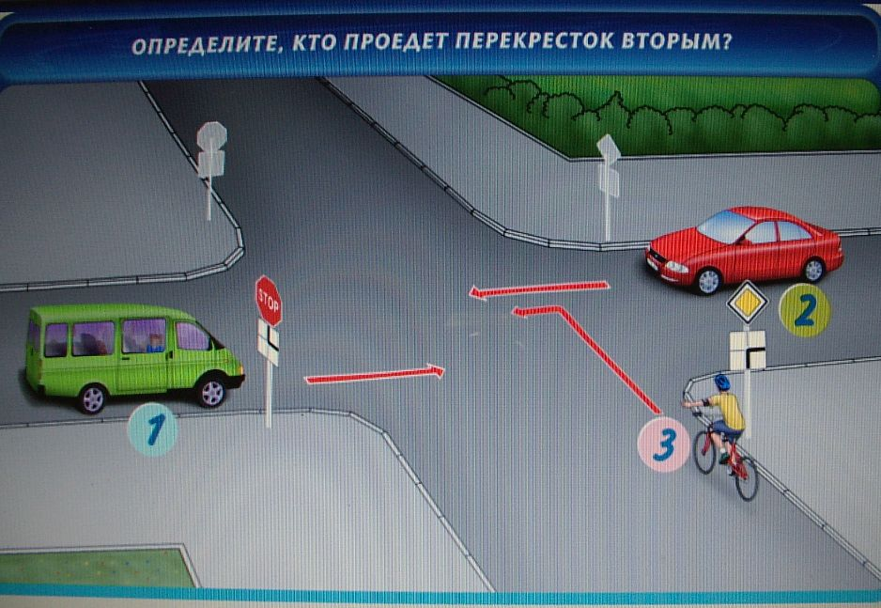

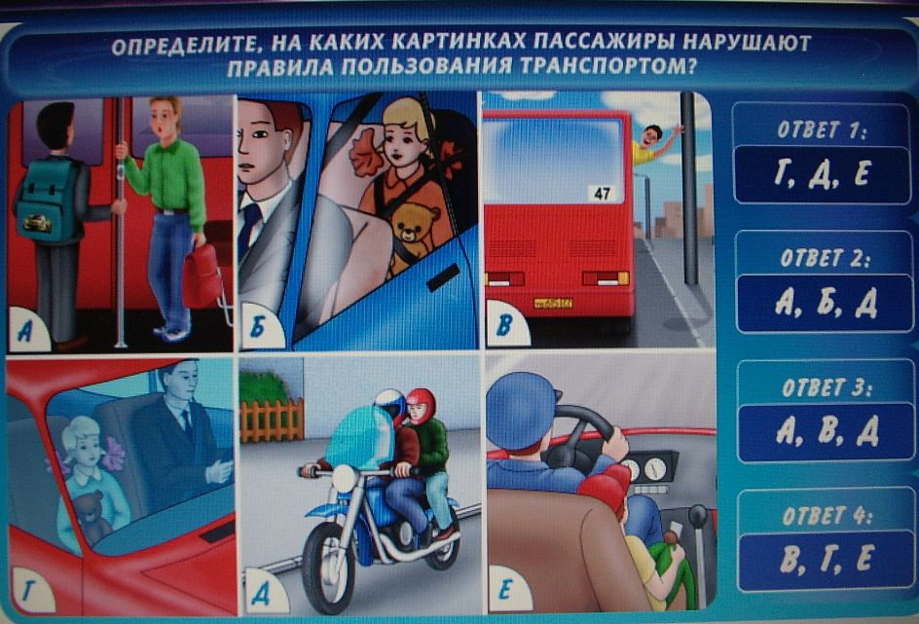

Примерный бланк для ответов

Конкурс «Знаток правил дорожного движения»
.

Фамилия, Имя _______________________________________________________

№ участника_________ Район ___________________________

Вопрос | 1 | 2 | 3 | 4 | 5 | 6 | 7 | 8 | 9 | 10 | 11 | 12 | 13 | 14
Ответ

Количество неверных ответов___________________

Штрафные очки _______________________

Судья соревнований_____________________

Приложение №3

Примерный перечень вопросов

Вопросы по оказанию 1-ой доврачебной помощи

1 | Чем характеризуется артериальное кровотечение?
2 | Чем характеризуется венозное кровотечение?
3 | Чем характеризуется капиллярное кровотечение?
4 | Правильный способ остановки артериального кровотечения?
5 | Правильные способы остановки венозного кровотечения?
6 | Правильный способ остановки капиллярного кровотечения?
7 | Какое кровотечение считается наиболее опасным?
8 | Первая медицинская помощь при общем переохлаждении?
9 | Признаки закрытого перелома костей конечности?
10 | Признаки открытого перелома костей конечности?
11 | Какой должна быть транспортная шина?
12 | Как оказать первую медицинскую помощь при открытом переломе?
13 | Какие лекарственные препараты являются обезболивающими?
14 | Для чего нужен пакет перевязочный стерильный в автомобильной аптечке?
15 | Для чего нужен лейкопластырь бактерицидный в автомобильной аптечке?
16 | Как оказать помощь при ожогах?
17 | Как оказать первую помощь пострадавшему в дорожно-транспортном происшествии при сильном ушибе живота?
18 | Можно давать пить пострадавшему при ранении живота?
19 | Чтобы уменьшить приток крови при кровотечении из раны на конечностях пострадавшего, надо:
20 | В каком положении транспортировать пострадавшего с переломами рёбер и грудины?
21 | Для чего нужно устройство « РОТ-Устройство-РОТ» в автомобильной аптечке?
22 | Нужно ли снимать одежду с пострадавшего при переломе ноги для наложения иммобилизирующей шины?
23 | Как оказать помощь пострадавшему с болями в области сердца?
24 | Комплекс сердечно-легочной реанимации включает в себя:
25 | Укажите правила выполнения реанимации, если в оказании участвует один человек?
26 | Укажите правила выполнения реанимации, если в оказании участвуют два человека?
27 | Где проводится надавливание на грудную клетку при закрытом массаже сердца?
28 | По каким признакам судят о наличии внутреннего кровотечения?
29 | Основные правила оказания 1-ой медицинской помощи при травматическом шоке?
30 | При коллапсе (потери сознания и понижения артериального давления без кровотечения) необходимо:
31 | Основные правила оказания первой помощи при солнечном и тепловом ударах?
32 | Что надо предпринять для оказания первой помощи при поражении электрическим током?
33 | Признаки клинической смерти?
34 | Что нужно сделать для свободного прохождения воздуха в лёгкие при проведении реанимации?
35 | В каких случаях применяется «лейкопластырь»,находящийся в автомобильной аптечке?
36 | Для чего в автомобильной аптечке предназначен не стерильный бинт?
37 | Для чего в автомобильной аптечке предназначен стерильный бинт?
38 | Нужен ли в автомобильной аптечке йод?
39 | Какой материал может быть использован в качестве шины?
40 | Что можно использовать в качестве кровоостанавливающего жгута?
41 | Где нужно определять пульс, если пострадавший без сознания?
42 | Основные правила наложения транспортной шины при переломе бедренной кости?
43 | Основные правила наложения транспортной шины при переломе костей голени?
45 | Как наложить транспортную шину при переломе пальцев и кисти?
46 | Как наложить транспортную шину при переломе костей предплечья?
47 | Как наложить транспортную шину при переломе плечевой кости?
48 | Как произвести иммобилизацию голени при отсутствии шинирующего материала?
49 | Как оказать помощь при переломе ключицы?
50 | Как транспортировать больного с переломом позвоночника?
51 | Как правильно наложить повязку при открытом пневмотораксе (проникающее ранение грудной клетки)?
52 | Как начинать бинтование грудной клетки при ранении?
53 | Какой степени ожог, если на обожжённой поверхности имеется выраженная гиперемия (покраснение кожи) и отёк кожи?
54 | Какой степени ожог, если на обожжённой поверхности имеются пузыри, наполненные прозрачной жидкостью?
55 | Какой степени ожог, если на обожжённой поверхности имеются пузыри, наполненные сукровицей (кровянистой жидкостью) или некроз тканей?
56 | Как оказать помощь пострадавшему при ожоге отдельных участков тела щелочными растворами?
57 | Как оказать помощь пострадавшему при ожоге отдельных участков тела кислотой?
58 | Какая повязка накладывается при повреждении затылка?
59 | Какая повязка накладывается на голеностопный сустав при его повреждении?
60 | Как оказать помощь при переломе костей черепа?
61 | Как оказать помощь на месте при простой и неглубокой ране?
66 | Как оказать первую помощь при переломе костей таза?
67 | На какое максимальное время можно оставлять кровоостанавливающий жгут?
68 | Как правильно снять с пострадавшего куртку при ранении руки?
69 | Как правильно одеть курку на пострадавшего при ранении руки после осмотра и оказании помощи?
70 | Как транспортировать пострадавшего при переломе нижней челюсти?
71 | Для чего используется жгут находящийся в автомобильной аптечке?
72 | Признаки отравления угарным газом?
73 | По каким признакам можно определить перелом ребер?
74 | Какая повязка накладывается на бедро?
75 | Какая иммобилизация нужно при переломе лопатки?
76 | Как оказать помощь пострадавшему с переломом костей стопы?
77 | Какая повязка накладывается на нижнюю треть предплечья?
78 | Для чего нужен в автомобильной аптечке марлевые стерильные медицинские салфетки?
79 | Как оказать помощь при попадании в дыхательные пути инородного тела?
80 | В каком положении нужно транспортировать пострадавшего с переломами ребер и грудины?
81 | Каковы признаки вывиха в суставе?
82 | Какая повязка накладывается на плечо?
83 | Как правильно оказать помощь пострадавшему с переломом плечевой кости?
84 | Как влияет утомление на реакцию водителя?
85 | Как оказать помощь пострадавшему в состоянии обморока?
86 | Как оказать помощь пассажиру, если у него поднялась температура выше 39гр.?
87 | В каком положении эвакуируется больной с вывихом нижней челюсти?
88 | Пострадавший находится без сознания, дыхание, пульс отсутствуют. Ваши действия?
89 | В каком положении нужно эвакуировать пострадавшего с вывихами костей верхних конечностей?
90 | Какая повязка накладывается при повреждении пальца?
91 | Назовите основные правила оказания первой помощи при сотрясении головного мозга?
92 | Что нужно сделать для освобождения дыхательных путей пострадавшего?
93 |  | Какая повязка накладывается при повреждении лба?
94 |  |  | Первая медицинская помощь при вывихе конечности?
95 |  |  | В каком положении эвакуируется пострадавший с вывихом бедра?

Приложение №4

Перечень примерных заданий на станции № 4
«Фигурное вождение»

№ пункта | Картинка | Описание | Содержание ошибки | Размеры
1 | 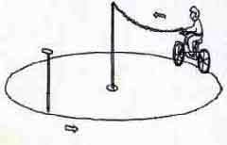 | Круг. Участник подъезжает к стойке, берет цепочку в левую руку, проезжает круг и вешает цепочку на стойку. | Не взята цепочка | Радиус круга-2,5м.  Длина цепи –3м.  Высота столбиков-1,5м.
1 |  |  | Бросание цепочки | Радиус круга-2,5м.  Длина цепи –3м.  Высота столбиков-1,5м.
1 |  |  | Касание цепочкой земли (каждое касание) | Радиус круга-2,5м.  Длина цепи –3м.  Высота столбиков-1,5м.
1 |  |  | Смещение опоры | Радиус круга-2,5м.  Длина цепи –3м.  Высота столбиков-1,5м.
1 |  |  | Удар по стойке | Радиус круга-2,5м.  Длина цепи –3м.  Высота столбиков-1,5м.
2 | 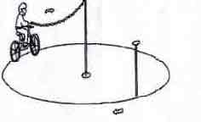 | Круг. Участник подъезжает к стойке, берет цепочку в правую руку, проезжает круг и вешает цепочку на стойку. | Не взята цепочка | Радиус круга-2,5м.  Длина цепи –3м.  Высота столбиков-1,5м.
2 |  |  | Бросание цепочки | Радиус круга-2,5м.  Длина цепи –3м.  Высота столбиков-1,5м.
2 |  |  | Касание цепочкой земли (каждое касание) | Радиус круга-2,5м.  Длина цепи –3м.  Высота столбиков-1,5м.
2 |  |  | Смещение опоры | Радиус круга-2,5м.  Длина цепи –3м.  Высота столбиков-1,5м.
2 |  |  | Удар по стойке | Радиус круга-2,5м.  Длина цепи –3м.  Высота столбиков-1,5м.
3 | 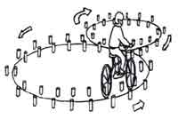 | Восьмерка. Участнику необходимо проехать трассу в виде восьмерки между столбиками, начало движения в левую сторону. | Удар или смещение 1 столбика | Малый круг.  Внешний радиус-3,5м.  Внутренний радиус-3м.  Большой круг.  Внешний радиус-4м.  Внутренний радиус-3,5м
3 |  |  | Удар или смещение 2 – 6 столбиков
3 |  |  | Удар или смещение 7 – 12 столбиков
3 |  |  | Удар или смещение более 12 столбиков
4 | 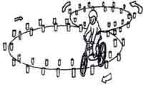 | Восьмерка. Участнику необходимо проехать трассу в виде восьмерки между столбиками, начало движения в правую сторону | Удар или смещение 1 столбика | Малый круг.  Внешний радиус-3,5м.  Внутренний радиус-3м.  Большой круг.  Внешний радиус-4м.  Внутренний радиус-3,5м
4 |  |  | Удар или смещение 2 – 6 столбиков
4 |  |  | Удар или смещение 7 – 12 столбиков
4 |  |  | Удар или смещение более 12 столбиков
5 | 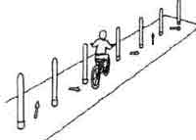 | Слалом. Участнику необходимо проехать между стойками, не задев их. | Смещение стойки | Расстояние между 1 и 2 стойками 1,2м.  Каждое следующее уменьшается  на 5 см.  Всего 6 стоек.
5 |  |  | Удар по стойке
5 |  |  | Выезд за пределы трассы
6 | 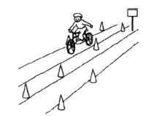 | Перестроение с одной полосы движения на другую | Участник при перестроении не посмотрел назад | Длина  полос 3 м.  Ширина 60см.
6 |  | Перестроение с одной полосы движения на другую | Отсутствие подачи сигнала рукой либо неправильная подача рукой | Длина  полос 3 м.  Ширина 60см.
6 |  | Перестроение с одной полосы движения на другую | Выезд за пределы трассы | Длина  полос 3 м.  Ширина 60см.
7 | 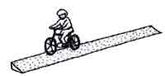 | Наклонная доска. Участнику необходимо проехать по наклонной доске, не съехав с нее. | Съезд с доски одним или двумя колесами | Длина 3 м.  Ширина доски 40см.  Высота слева-15см.,справа-0,5см.
7 |  |  | Проезд мимо доски
8 | 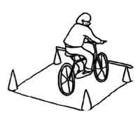 | Прицельное  торможение  Участнику необходимо произвести торможение, задев передним колесом планку, но не сбив ее. | Нога или ноги находятся за пределами ограждения | Длина коридора  на 6 см больше велосипеда.
8 |  |  | Велосипед находится за пределами ограждения | Длина коридора  на 6 см больше велосипеда.
8 |  |  | Смещение планки | Длина коридора  на 6 см больше велосипеда.
9 | 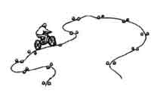 | Узкая дорожка. Участник должен проехать по узкой кривой дорожке между фишками. | Смещение 1 фишки | Ширина между фишками 15см.  Расстояние от фишки до фишки не менее 1,5 м.
9 |  |  | Смещение 2 – 7 фишек
9 |  |  | Смещение более 8 фишек
10 | 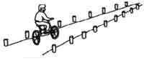 | Прямая дорожка из конусов. Участник проезжает по дорожке из конусов, расстояние между которыми к финишу сужается. | Смещение конусов в первом секторе | Длина 3 м.  Ширина 15см..  Для ограничения используется  12 фишек.
10 |  |  | Смещение конусов во втором секторе
10 |  |  | Смещение конусов в третьем секторе
10 |  |  | Смещение конусов в четвертом секторе
12 |  | Кривая дорожка из конусов. Участник проезжает по дорожке из конусов, расстояние между которыми к финишу сужается. При этом дорожка кривая. | Смещение конусов в первом секторе | Длина 3 м.  Ширина в начале 40см., в конце 10см.  Для ограничения используется  12 фишек.
12 |  |  | Смещение конусов во втором секторе
12 |  |  | Смещение конусов в третьем секторе
12 |  |  | Смещение конусов в четвертом секторе
13 | 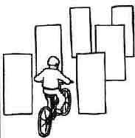 | Узкий проезд. Участнику необходимо проехать между ограждений, не задев их. | Касание первого ограждения | Ширина на 6 см. шире велосипеда
13 |  |  | Касание второго ограждения | Ширина на 6 см. шире велосипеда
13 |  |  | Касание третьего ограждения | Ширина на 6 см. шире велосипеда
14 | 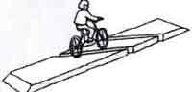 | Проезд через рельсы. Движение по полосе препятствия, имеющей углубления. | Неудачное прохождение препятствия | Длина 3 м.  Ширина доски 50см.  Углубления:  Ширина-10см.  Глубина-5см.
15 | 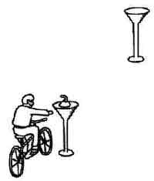 | Перенос предмета. Участник подъезжает к стойке с предметом, берет его в правую руку и, держа предмет в руке, доезжает до следующей стойки, на которую он должен положить предмет. | Проезд мимо предмета | Высота урны-1,2м., предмет теннисный мяч.
15 |  |  | Падение предмета с конечной стойки, не поставлен предмет на стойку | Высота урны-1,2м., предмет теннисный мяч.
15 |  |  | Выезд за пределы трассы | Высота урны-1,2м., предмет теннисный мяч.
16 | 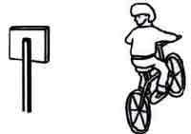 | Взгляд назад. Задание на проверку внимания. Участник перед началом движения должен посмотреть на стенд, на котором изображена цифра, либо предмет. После прохождения трассы участник показывает либо говорит судье, что было изображено на стенде. | Не посмотрел назад
17 | 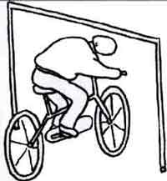 | Проезд с наклоном через препятствие. Участник должен проехать препятствие, не задев верхнюю планку. | Касание верхней планки | Высоты планок-1,33м.,1,27м.  Расстояние между проездами 2м.
17 |  |  | Сбита балка или стойка | Высоты планок-1,33м.,1,27м.  Расстояние между проездами 2м.
18 | 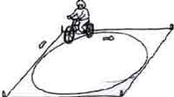 | Езда по квадрату. Участник должен проехать внутри квадрата, не выехав за его пределы. | Выезд за пределы трассы  (каждый выезд) | Каждая сторона 2,2м.  Ширина  «въездных ворот»  -1,25м.
19 | 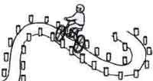 | S-образная дорожка.  Участник должен проехать между конусов по S-образной дорожке. Начало движения в левую сторону. | Удар или смещение 1 конуса | Ширина 50 см.
19 |  |  | Удар или смещение 2 – 4 конусов | Ширина 50 см.
19 |  |  | Удар или смещение 5 – 6 конусов | Ширина 50 см.
19 |  |  | Удар или смещение свыше 7 конусов | Ширина 50 см.

«Змейка»
Используются фишки радиусом до 7 см и высотой 2,5 см. Необходимо не менее 10 фишек; расстояние между центрами фишек 15 см. Длина «змейки» 10 м. Расстояние между парами фишек - 50 см, расстояние от 1 пары фишек до второй - 250 см.

Участник проезжает между парами фишек по порядку, стараясь их не задеть и не выехать за габариты площадки.

«Кривая дорожка»
Используются фишки радиусом до 7 см и высотой 12 см. Необходимо не менее 20 фишек, которые устанавливаются, образуя габаритную букву «П». Расстояние между фишками 70 см., ширина габаритного коридора 70 см. Длина верхней перекладины образованной габаритной буквы «П» 340 см. Расстояние между 1 и 2 фишками верхней перекладины - 70 см, между 2,3 и 3,4 - 100 см.

Участник проезжает по дорожке из фишек, стараясь их не коснуться.

«Узор из конусов»
Используются дорожные конусы в количестве 5 штук, которые устанавливаются на площадке длиной 460 см и шириной 300 см. Расстояние между конусами и ограничительными линиями - 80 см. Расстояние от 1 до 2 конуса - 115 см, от 1 до 3 - 230 см.

Приложение №5

Перечень примерных заданий на станции №5
«Основы безопасности дорожного движения»

Планшет № 1 За 2 минуты команда выполняет 3 задания на знание дорожных знаков (необходимо выбрать указанные в задании те или иные знаки);

Выберите из предложенных дорожных знаков те, которые относятся к группе дорожных знаков особого предписания
Левая сторона планшета Правая сторона планшета

дорожные знаки не менее 15 штук выкладываются
соответствующие знаки
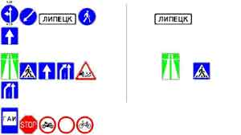

Планшет № 2 За 2 минуты команда на иллюстрации с изображением города, содержащей различные дорожные знаки, маркером (ручкой) наносит правильный путь с точки старта до конечной точки. Линия пути не должна иметь помарок и исправлений.

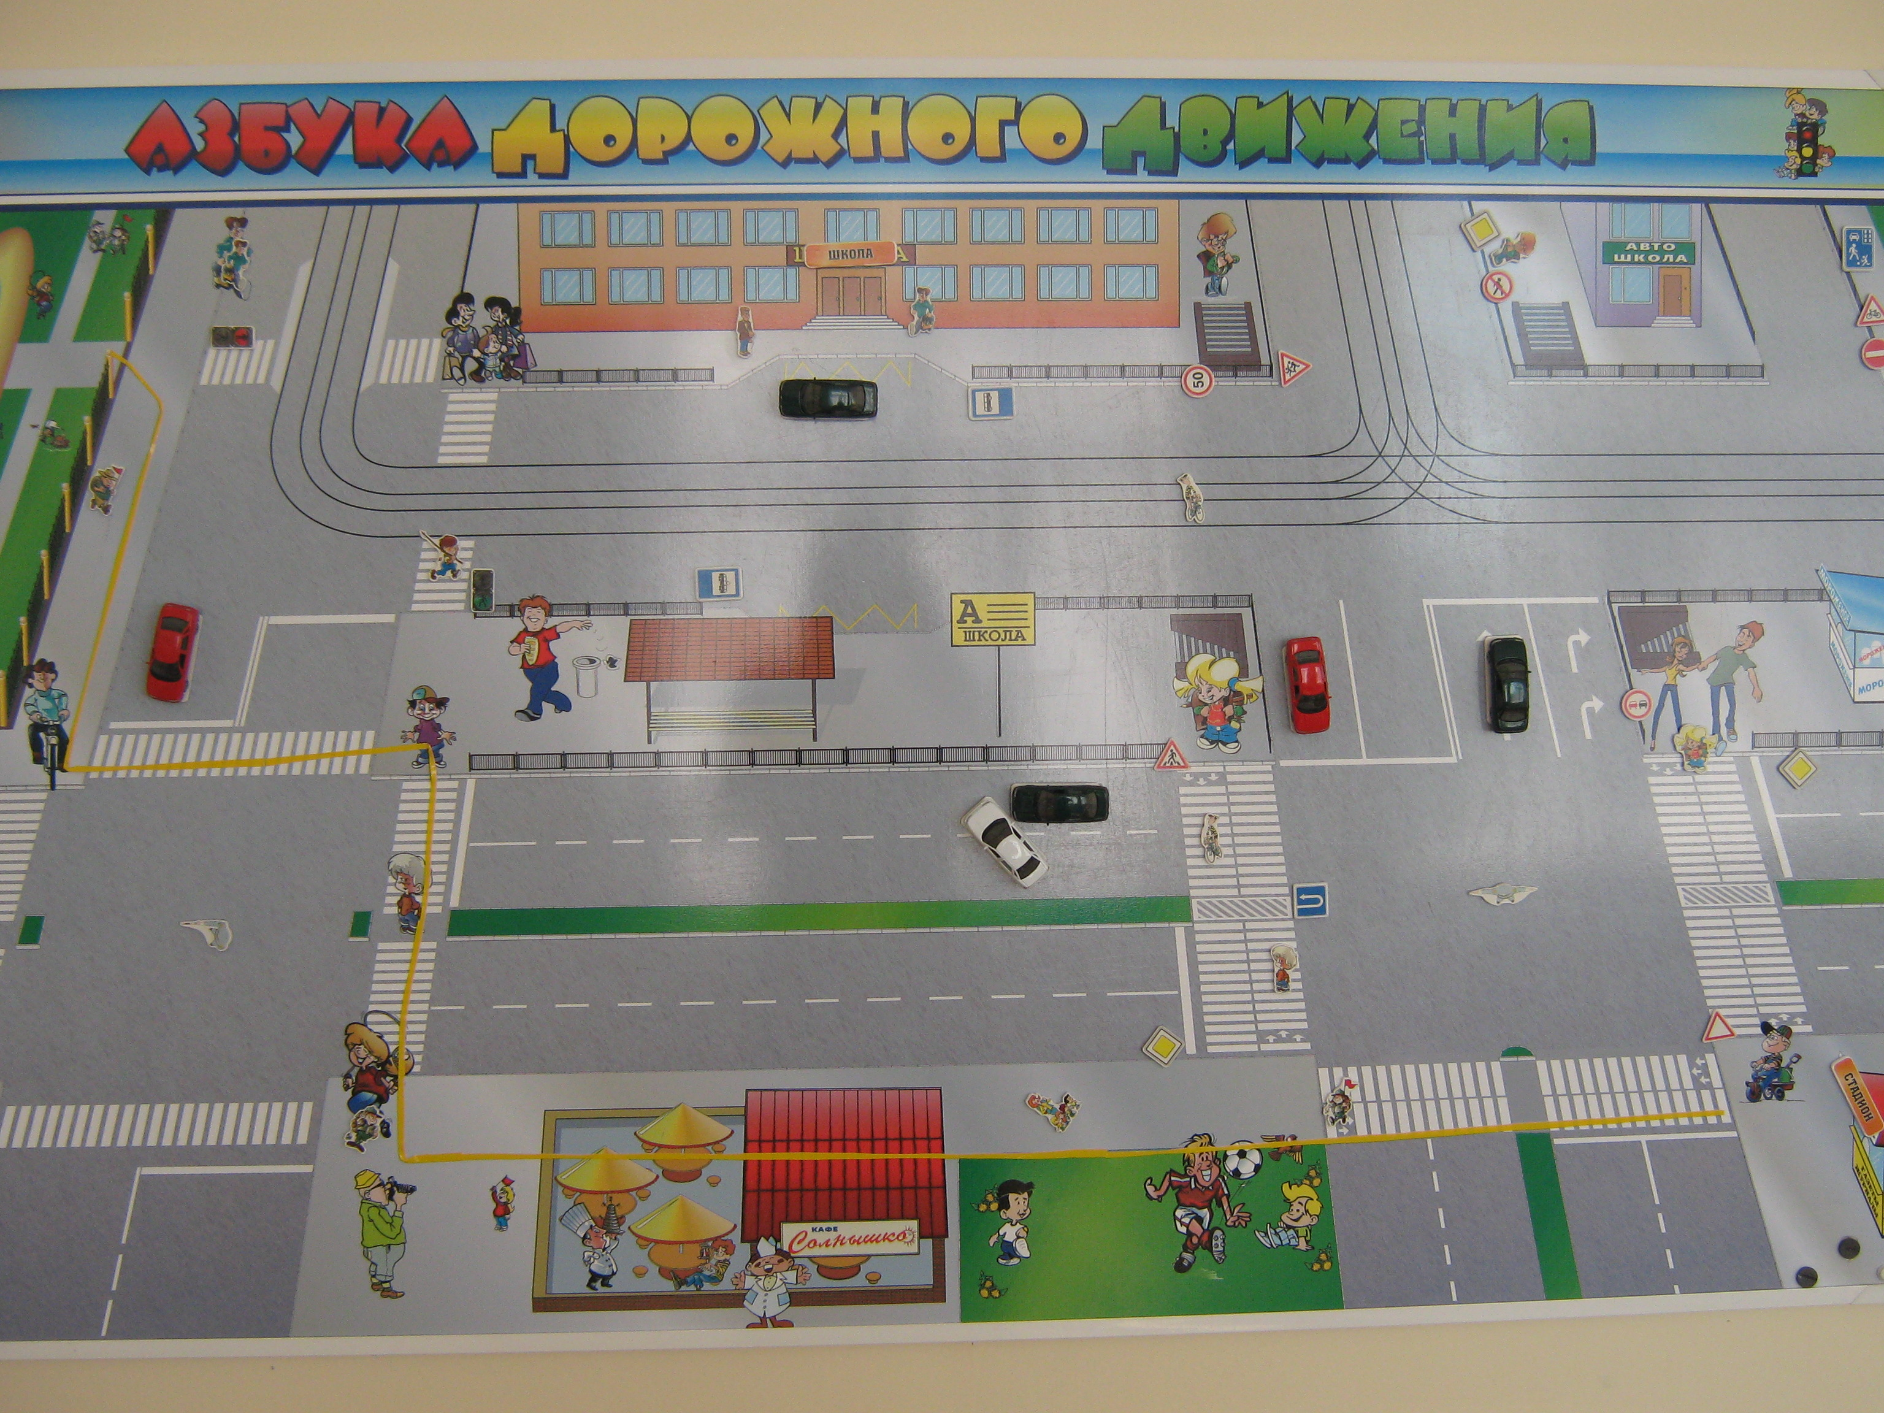

Планшет № 3 За 2 минуты команда на макете «Дорожное движение» указывает от 5 до 10 неправильных или правильных типов поведения участников дорожного движения.
Задание
Положите красные фишки рядом с теми пешеходами, которые нарушают
правила дорожного движения.
Вариант макета:

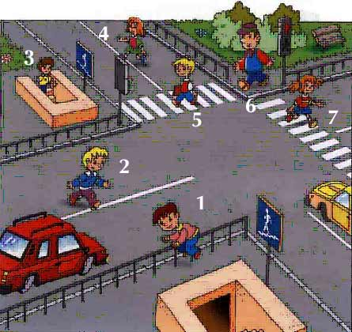

Приложение № 6

Сведения
об участниках районного этапа краевого конкурса юных инспекторов движения «Законы дорог уважай!», сотрудников учреждения образования
сопровождающих
______________________________________________________ села (поселка)

Ф.И.О. детей и  сопровождающих | Число,месяц,год  рождения | Образовательное учреждение | Домашний  адрес,  телефон | Паспортные данные (свидетельства о рождении)
Руководитель отряда ЮИД

Сопровождающий

Руководитель ОУ _________________________________________________
(подпись, печать)

Именная заявка
на участие в районном этапе краевого конкурса юных инспекторов движения « Законы дорог уважай !»
команды _________________________________

№ | Фамилия, имя, отчество | Дата рождения | Виза врача
1
2
3
4

Руководитель команды _______________________________________________
(Ф.И.О., должность)

